Дифференциальные игры в задаче управления нелинейным неопределенным объектом

Матвеева Наталья Алексеевна
Аспирант
Московский государственный университет имени М. В. Ломоносова
физический факультет, Москва, Россия
E-mail: matveeva.nataljja@physics.msu.ru
Проблема оптимального управления для класса нелинейных объектов с неконтролируемыми ограниченными возмущениями формулируется в ключе дифференциальной игры. Рассматривается детерминированная нелинейная система описывается обыкновенным дифференциальным уравнением
Здесь состояние системы; ,− множество возможных начальных условий системы; − выход системы; − управление; − возмущение как действие некоторого игрока противодействующему успешному выполнению задачи управления,− непрерывные матрицы-функции: и [1].
На управляющие воздействия и наложены ограничения вида
Функционал качества дифференциальной игры
Для задачи с квадратическим функционалом качества и интегральными ограничениями на управляющие воздействия, задача поиска оптимальных управлений сводится к необходимости нахождения решений скалярного уравнения в частных производных Гамильтона-Якоби-Айзекса [2, 4]:
Оптимальные управления определяются соотношениями
, .
где
.
Условия существования оптимального решения поставленной задачи определяются свойствами матрицы [1].
Теорема. Исходная система после подстановки матрицы равномерно асимптотически устойчива, если и только если
где − по крайней мере, положительно полуопределенная матрица.
Для поиска управляющих воздействий используем метод расширенной линеаризации, который предполагает введение следующих предположений: ,, и, кроме того, выполнения свойства управляемости и наблюдаемости матриц состояний [3].
Нахождение решения уравнения Гамильтона-Якоби-Айзекса основывается на использовании функции допустимых значений управляющих воздействий (гамильтониана), исходя из утверждения о том, что гамильтониан на оптимальной траектории принимает определенное значение.
Изложенные алгоритмы были опробованы на нелинейной модели неопределенного объекта второго порядка, результаты вычислений приводятся на рисунке 1.

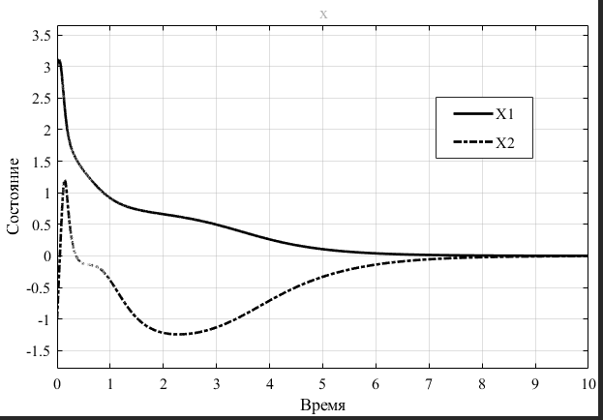

Литература
- Афанасьев В.Н. Управление нелинейными неопределенными динамическими объектами. М.: ЛЕНАНД, 2015. – 224 с.
- Bellman R. Dynamic programming. − Princeton, NJ: Princeton Univ. Press, 1957
- Cimen T. D. State-Dependent Riccati Equation (SDRE) Control: A Survey // Proc. 17th World Conf. IFAC, Seoul, Korea, 2008, pp. 3771-3775.
- Isaacs R. Differential Games. John Wiley and Sons. New York. 1965.

